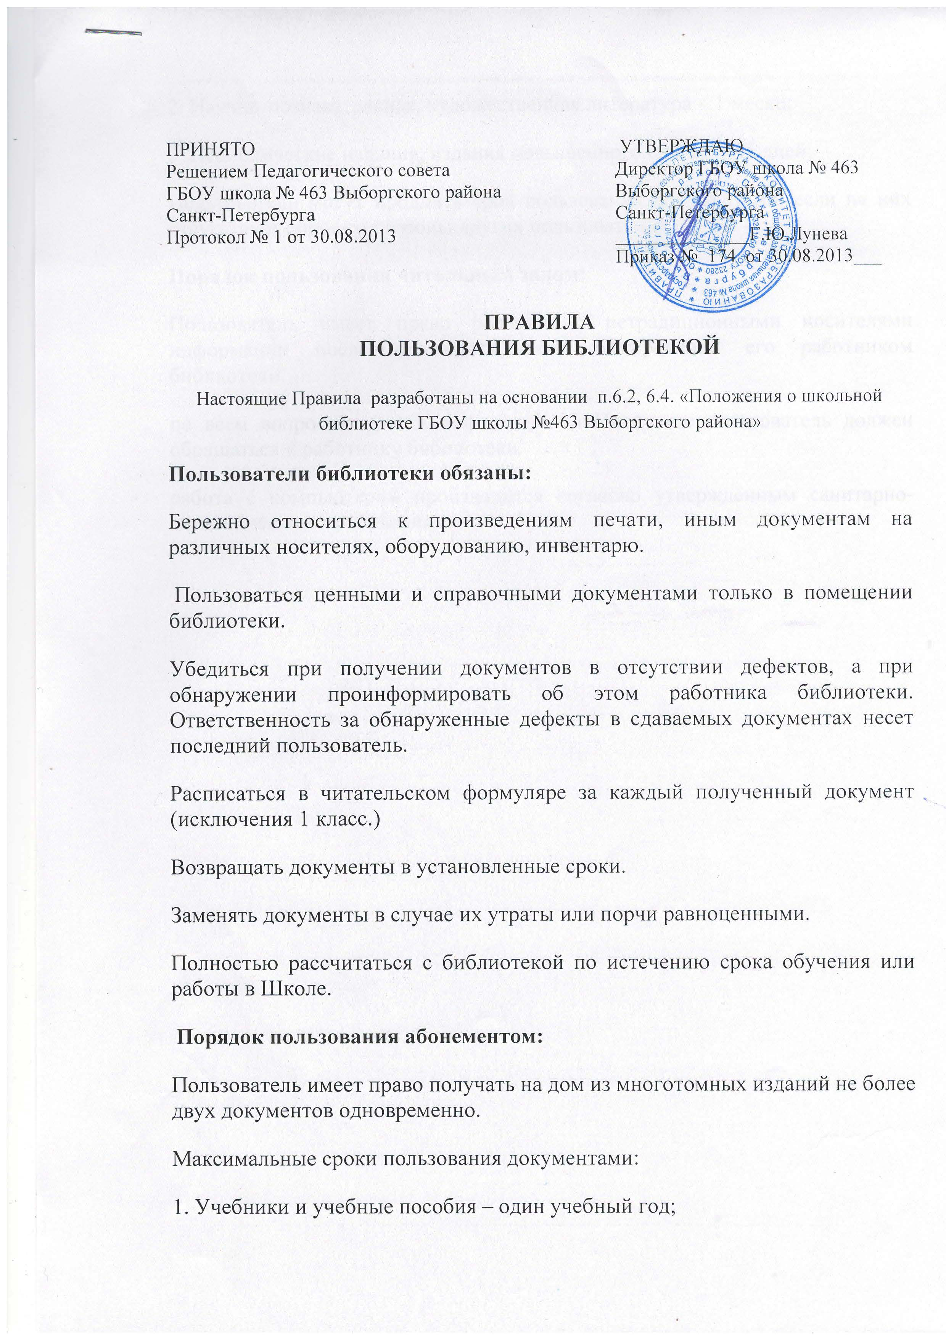
2. Научно-познавательная, художественная литература – 1 месяц;
3. Периодические издания, издания повышенного спроса – 15 дней;
Пользователи могут продлить срок пользования документами, если на них отсутствует спрос со стороны других пользователей.
Порядок пользования читальным залом:
Пользователь имеет право работать с нетрадиционными носителями информации после предварительного тестирования его работником библиотеки.
по всем вопросам поиска информации в Интернете пользователь должен обращаться к работнику библиотеки.
работа с компьютером производится согласно утвержденным санитарно-гигиеническим требованиям.

